Einfassprofil 2700 mm SBS Typ 215 Aluminium eloxiert silber 14 - 15,2 mm versenkt gebohrt
Küberit Profile Systems

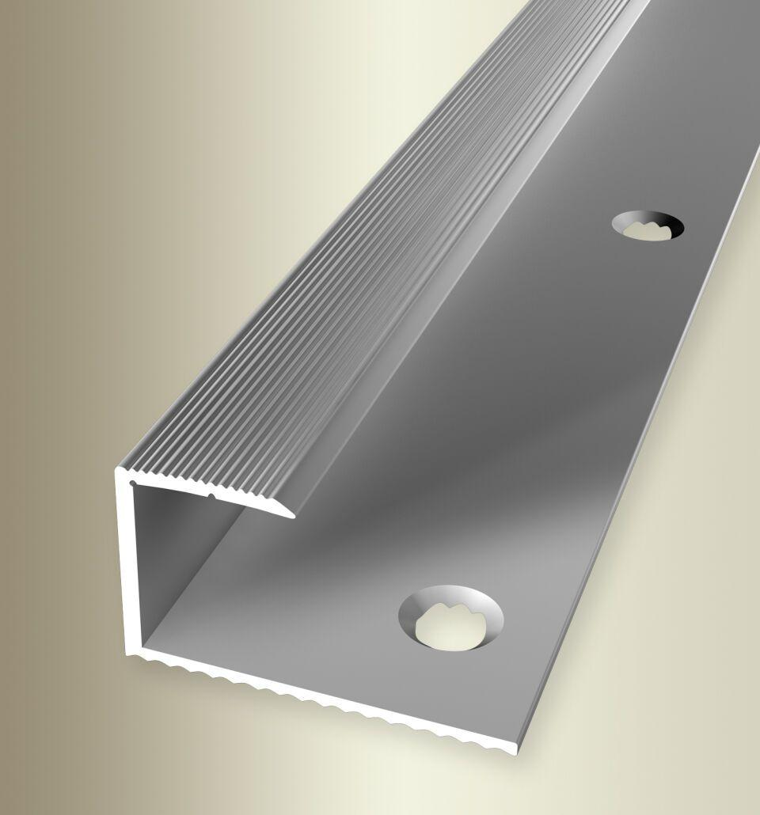Eigenschaften
GTIN:
4019907146915
HAN:
31715045
Farbton
silber
Oberfläche
eloxiert
Profilart
Einfassprofil
Werkstoff
Aluminium
Breite (mm)
32,00
Dicke Bodenbelag (mm)
14,00 - 15,20
Höhe (mm)
18,00
Länge (mm)
2.700,00
Befestigung
kleben
Brandverhalten
A1
Farbtonbezeichnung Hersteller
F4 silber

